Day3 보고서

20기 예비 김도현

# 목차

1. 과제1
2. 과제2

# 과제 1

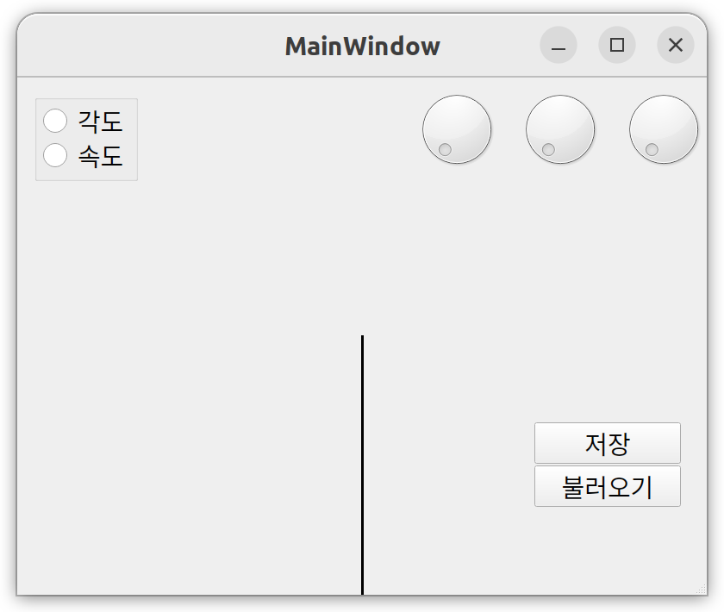

0~360의 범위를 가지는 Dial 3개를 통해 로봇팔의 joint의 각도를 제어한다.

각도로 설정하면 각 joint의 각도를 각 dial의 값으로 지정한다.

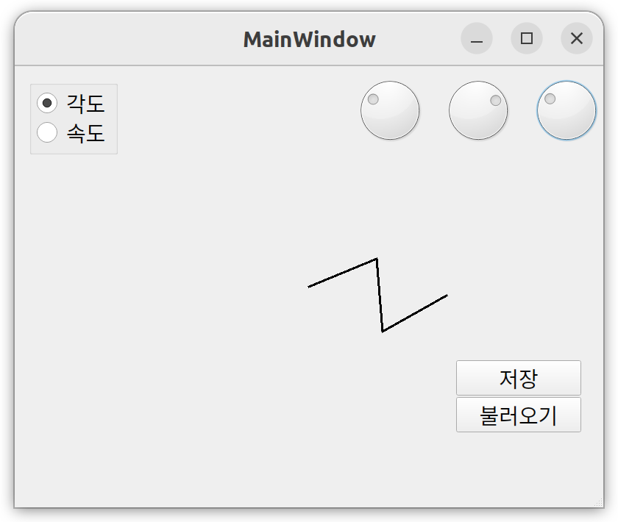

속도로 설정하면 일정 시간마다 dial의 값만큼 각도를 변경한다.

Dial의 값에서 180을 빼 -180에서 180사이로 범위를 조정한다.

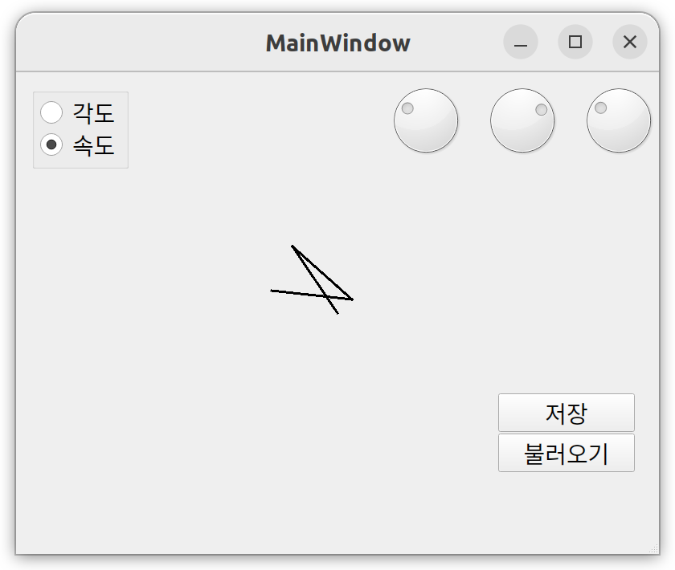

저장과 불러오기를 통해 3각도의 값을 저장하고 불러온다.

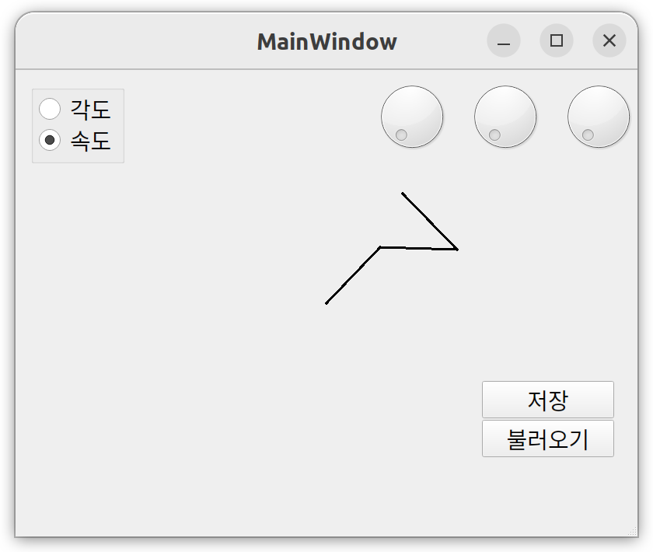

# 과제2

전호번호와 이름을 입력하고 +버튼을 눌러 enqueue한다.

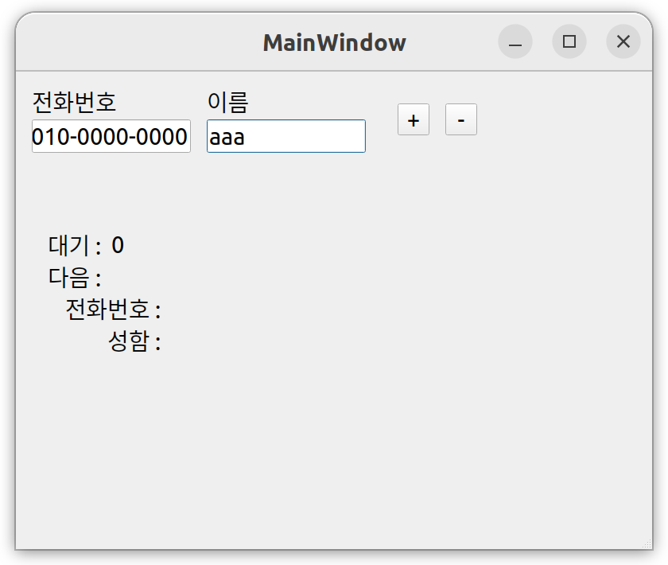

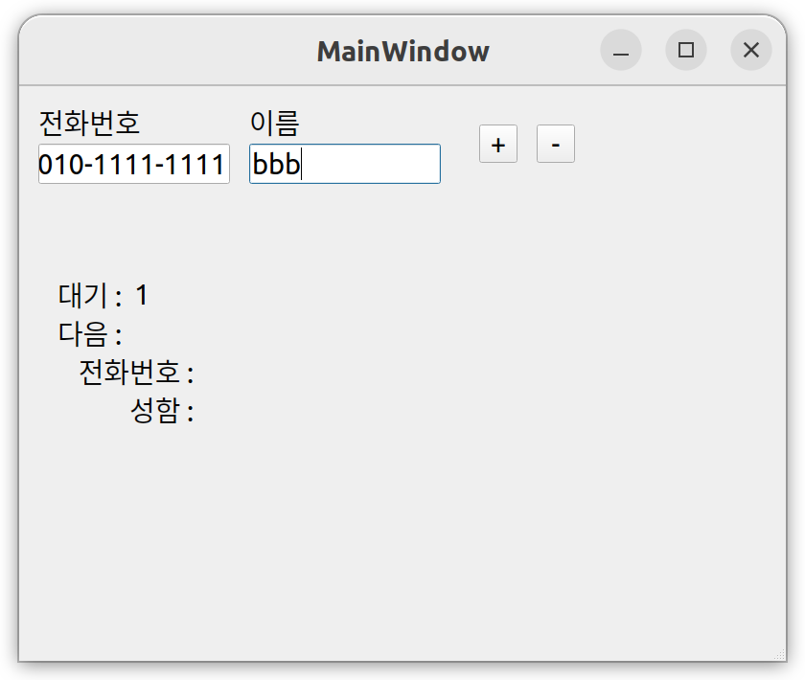-버튼을 눌러 dequeue하고 해당 사용자의 전화번호와 이름을 출력한다.

